Фотоотчет средней группы «Крепыши».
С 19.04.2021.-23.04.2021.

Тема: «Приведем планету в порядок» (экология, явления природы).
Актуальность темы : В настоящее время, когда остро стоит проблема охраны окружающей среды, очень важно с раннего детства воспитывать у ребенка гуманные отношение к природе. В период дошкольного детства особое место приобретает формирование правильного отношения к окружающему миру, ценностной ориентации в нем и как следствие, развитие гуманистических качеств, накопления опыта правильного взаимодействия с природой. Рисования развивает умение детей рисовать яркие выразительные образы. Формировать у детей умение создавать композицию. Вызывает эмоциональный отклик на красивые природные объекты. Воспитывать интерес и бережное отношение ко всему живому.
На этой недели мы с ребятами рисовали «Радугу».
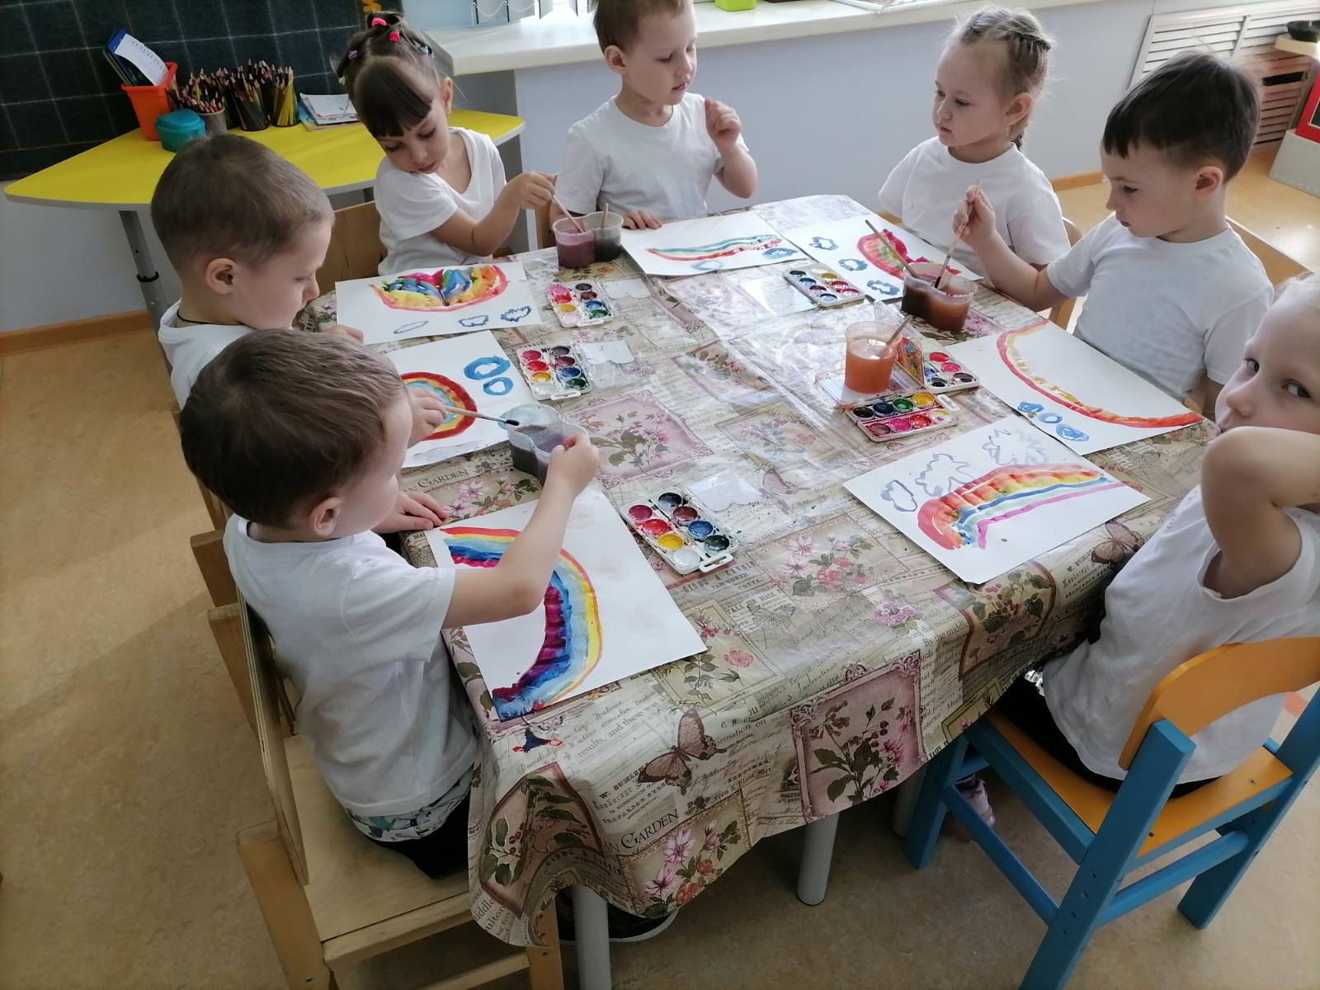
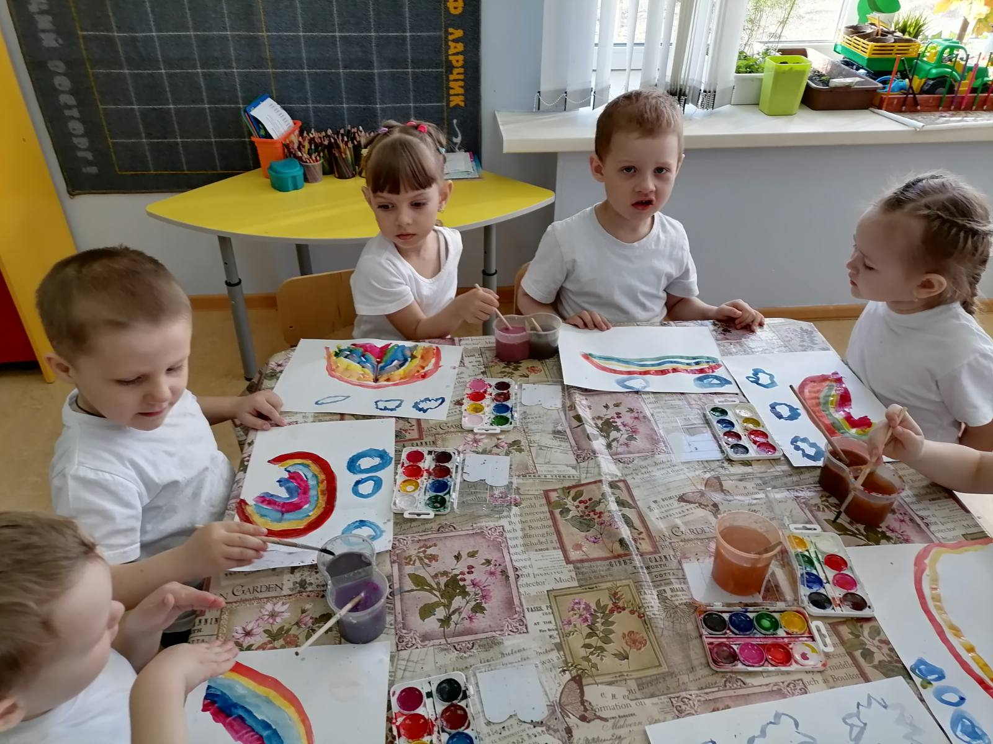
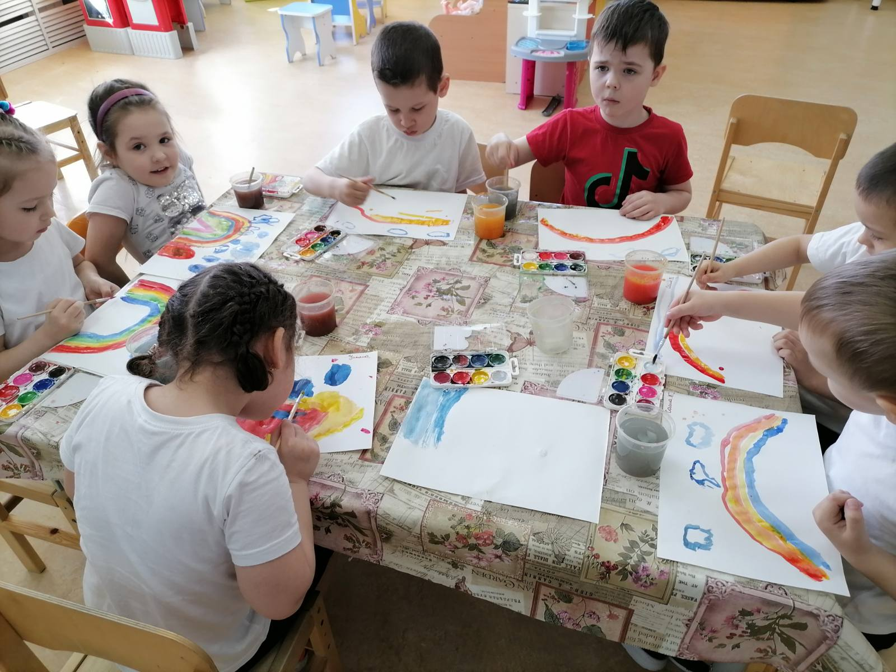
С ребятами на этой недели закрепляли навыки безопасности в помещении.
